1

11

第

第

章

章导读

C语言开发环境
（ 视频讲解：12分钟）

（光盘位置：光盘\TM\Video\1）
C语言可应用在不同的操作系统及硬件平台上，针对不同的需要可选用不同的编译器。本章主要介绍一些用来实现C语言程序开发的工具，如现在比较常用的Visual C++ 6.0、Turbo C 2.0编译器。
Visual C++ 6.0和Turbo C 2.0编译器具有不同的特点，通过本章的学习，读者可以了解这两种编译器的基本使用方法，为今后的程序编写及调试打下坚实的基础。
通过学习本章，读者需要掌握以下要点：
 了解C语言的重要性
 了解如何学好C语言
 掌握Visual C++的集成开发环境
 掌握如何在Turbo C 2.0下运行C源程序

1.1 本章知识体系
为了方便读者更好地学习本章内容，这里给出了本章的知识体系结构图，如图1.1所示。
图1.1 本章知识体系

1.2 程序员的成长之路
每个人都是从零开始成长，程序员当然也不例外，从开始接触编程，到学习编程，之后以一个初级程序员的身份参加工作，一两年之后成为一名高级程序员，再之后就是做一名出色的系统分析师来策划整个项目、分配任务。从开始学习编程到成为一名系统分析师，大概需要花费5年的时间。当然，在此期间需要程序员在工作中不断地学习、研究。系统分析师的工作是令人羡慕的，也是很多公司的挖掘对象。之所以说IT业是一个很有发展空间的职业，原因就在于此。也许在不久的将来，你也会成为一名优秀的系统分析师。程序员的成长之路示意图如图1.2所示，读者可以对照一下，看看自己处于哪个位置。
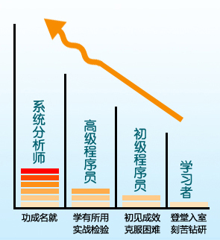
图1.2 程序员的成长之路
◻ 小知识：先挣的是资本，后挣的才是钱
作者感悟：在初入职场时，以积累和成长为主，以追求高薪为辅。程序开发是一个成长极快的行业，金钱永远是飞速发展的技术的附属品，如果一味地追求眼前的高薪，等技术行情一变，自己的薪资行情也会有所变化。所以，先挣的是资本，后挣的才是钱。

1.3 C语言的重要性
经过这些年的开发实践，笔者深深地体会到学好C语言对于一个程序设计人员来说是多么的重要。如果不懂C语言，直接学习其他高级语言会感觉很吃力；不懂C语言，想写底层程序也不太现实；不懂C语言，想写出既实用、性能又高的程序，也是一件很困难的事情……为什么C语言如此重要呢？
很大一部分程序员在其编程生涯开始时都会学习C语言，因为它有太多值得我们去学习的理由。下面简单地列举几条：
- C语言的语法结构简洁、精妙，利用它写出的程序也很高效，非常便于描述算法，大多数程序员都愿意使用C语言去描述算法本身。因此，如果想在程序设计方面有所建树，就必须去学习C语言。
- C语言具有强大的控制结构。C语言是一种结构化程序设计语言，结构化程序设计可以对代码和数据进行封装，这样不但可以实现模块化程序设计和代码的多次调用，并且可以保证代码和数据的安全。
- 实现相同的功能时，C语言程序相比用其他语言编写的程序所用的代码行数更少，而运行效率却更高。
- C语言是可移植的语言，适合多种操作系统，包括DOS、Windows、UNIX和Linux等。
- 学习C语言是学习其他高级编程语言的前提，因为其他所有的高级语言都是以C语言为基础的。
- C语言已经存在很多年，它能长期存在是有一定原因的，即使是现在流行的人工智能和嵌入式技术也都要用到C语言。
- 应聘编程开发方面的工作时，很多公司在一开始时的笔试题几乎都是C语言方面的试题，一个好的程序员C语言知识也一定掌握得很好。
- C语言程序生成代码质量高，程序执行效率高。
上面只是简单地列举了几条C语言的重要性，但从中不难发现它是多么的重要。既然C语言是如此重要的一门语言，我们当然有必要去学好它，而且学好它会让我们获得更大的成功。

1.4 如何学好C语言
C语言是应用非常广泛的一种高级语言，其历史相当久远。刚开始学习C语言，可能会由于其灵活性使得要记的东西很多，但正是这种灵活性带来了可读性好、语法简单、效率高等优点。当然，要学好C语言，不仅要透彻理解书本概念，还要辅之以大量上机编程实践。要想提高应用水平，就要多看一些应用方面的书。学习C语言不是一朝一夕的事情，但也不需要花费十年八年的时间才能精通。下面就来简单介绍一下其学习方法。
首先，要有一个正确的心态，没有正确态度的人是学不好任何东西的。切不可三心二意，三天打鱼，两天晒网。
其次，要明确学习该语言的目的，是想真正掌握这一门语言，还是单纯为了应付考试，两者有着很大的区别，这将决定你要学到怎样一个深度。
最后，就是学的问题了。应先从整体上来理解C语言，认识C语言的优势，了解C语言的特点。C语言是面向过程的一门语言，特别强调各个程序的关系，如程序、函数之间的调用等。
一门语言的基础部分只要能静下心来认真看，还是很容易理解并记住的。学习C语言时，基本语法一定要牢记。有一种现象很普遍，那就是往往看过一遍，当时觉得懂了，便没有加深、巩固。等看到后面知识点涉及前面的语法时，才发现以前看过的语法记得不是很清晰，甚至忘得一干二净。这时也不用着急，把书翻到前面重新查阅一下相关知识即可。因为有印象，只需要粗略地看个大概，就可以将以前学过的内容重新捡回来。
实际动手操作环节是十分重要的，要学好一门语言就要多上机练习，发现错误之后及时改正会使自己进步更快。在这一阶段，可以多编写一些简单的程序，以此来熟悉C语言的编程环境、数据类型。这样理解起来会更快，也比较容易记忆。上机实践时，不可照着书一味地打代码，应该先将程序看懂，再将书合上，凭着自己对程序的理解，重新编写程序。如果程序编写正确，说明完全掌握了该内容；如果出现错误，说明自己在某些知识方面还是有所欠缺，需要进一步改进。
接下来，就是学习一些过程语言的基础模式，如顺序、循环、选择等。这些内容的灵活性较高，千万不要死记硬背，要在理解的基础上去记忆，对同一个问题尝试用多种方法去实现。
在前面的基础上，再学习函数、指针、文件等知识。这些知识相比之前的内容会使人觉得比较抽象，难于理解。这时也不要有畏难心理，要使复杂的问题变得容易掌握就需要对其基本概念理解透彻，在掌握扎实的基础上逐步加深难度，再复杂的问题也会被慢慢消化。要多借鉴别人写好的例程，体会别人编写程序的思想，这样能让自己少走很多弯路，节省大量时间。在编程过程中，有不懂的地方要及时解决，上网查资料，请教老师，咨询技术人员等均可。
编程应作为一种习惯，经常写程序有助于自己个人能力的提升。多看一些别人写的知识点总结或编程技巧，对自己会有很大的帮助。随着学习的深入，你会发现C语言其实有许多东西是很有趣的，这样学习就不再是一件多么难的事了，而是充满了快乐。
最后，与其他任何一门语言一样，C语言也需要多上机调试、多动脑，这样很快就会掌握C语言程序设计的基本方法。

1.5 C语言常用开发工具简介
C语言的开发工具众多，下面介绍其中几款常用的开发工具。

1.5.1 Turbo C
Turbo C是DOS时代C语言开发的经典工具，目前适合两类人使用——C语言的初学者和一些具有怀旧情节的专业人士。

1.5.2 Visual C++ 6.0
Visual C++ 6.0是一个稳定而强大的IDE开发环境，具有丰富的调试功能，定制宏的功能也是其一大特色。作为Microsoft的经典之作，其强大功能自不必说，附带的一些工具也很不错，如Spy++。但编译器较之同类，支持C++标准的程度不够好，尤其6.0及以前的版本。
Visual C++ 6.0是一套可视化的集成开发环境。与Visual Basic、Delphi等其他可视化集成开发环境一样，Visual C++ 6.0集代码编辑、编译、连接和调试等功能于一身，加上AFX小组为其精心打造的功能强大的MFC（Microsoft Foundation Class，微软基础类库），使得Visual C++ 6.0成为开发Windows应用程序的最佳利器。
为了帮助开发人员开发Windows应用程序，Visual C++ 6.0提供了丰富的向导窗口。用户在构建各种工程时，几乎都可以找到相应的工程向导窗口，从而方便、快捷地生成工程框架。例如，用户在设计一个对话框应用程序时，只要选择MFC应用程序向导（MFC AppWizard[exe]），根据向导提示的步骤进行操作，不需要编写一行代码，就可以创建一个窗口，只要在窗口中添加一些控件，在控件的命令消息中编写代码，就可以设计出一个简单的应用程序。

1.5.3 C++ Builder（BCB）
Borland的C++ Builder是可以与VC匹敌的另一个功能强大的IDE，其速度和稳定性稍逊，但对C++标准支持的程度较好。

1.5.4 Cygwin
Windows平台下的C++编译器，基于GCC，又完全兼容Windows特有的东西，比如对WinSock的支持。在网站http://www.cygwin.com上可以找到有关Cygwin的详细信息。

1.5.5 Dev-C++
Dev-C++是Windows平台下一个类似VC、C++ Builder的C++ IDE开发环境，属于共享软件。其界面亲切优雅，Size也不大。其4.9.x版有中文语言支持，无须汉化。编译器基于GCC，完全支持STL。但是对于规模较大的软件项目，恐怕难以胜任。可以从http://www.bloodshed.net/dev/devcpp.html找到有关Dev-C++的详细信息。

1.5.6 Source Insight
Source Insight有着和Dev-C++一样漂亮的界面，提供代码的编辑和查看功能，具有丰富的语法加亮功能，可以像VC一样自动弹出成员函数的提示，并具有快速方便的函数跳转功能（但是跳转速度有点慢）。只是默认设置不适合时，需要仔细地调整和修改；无法查找经typedef之后的名称。

1.6 了解Visual C++集成开发环境
在使用一个开发工具前，首先需要熟悉开发工具所提供的开发环境，从而利用其提供的功能快速开发应用程序。例如，在程序中需要处理一个窗口消息，可以通过向对话框的头文件中添加消息处理函数的声明，在对话框源文件中添加消息处理函数的定义和消息映射宏来实现，如果利用开发环境提供的便利，用户只需要在窗口中选择一个消息即可，开发环境会自动生成消息处理函数的框架，并且自动添加消息映射宏。

1.6.1 开发环境布局
Visual C++的开发环境布局如图1.3所示。

1.6.2 菜单栏
Visual C++ 6.0开发环境的菜单栏中包括File、Edit、View、Insert、Project、Build、Tools、Window和Help等菜单，下面分别进行介绍。
- File菜单
File菜单中包含用于对文件进行各种操作的命令，如图1.4所示。
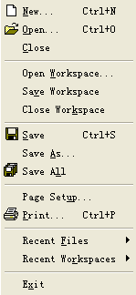
图1.3 Visual C++开发环境布局 图1.4 File菜单
File菜单中各命令的功能说明如表1.1所示。
表1.1 File菜单中各命令的功能说明
命 令 | 功 能 说 明
New | 创建新的文件、工程和工作区
Open | 打开一个已存在的文件、工程和工作区
Close | 关闭当前打开的文件
Open Workspace | 打开一个已存在的工作区
Save Workspace | 保存当前打开的工作区
Close Workspace | 关闭当前打开的工作区
Save | 保存当前打开的文件
Save As | 将当前文件另存为一个新文件名
Save All | 保存所有打开的文件
Page Setup | 对打印文件进行页面设置，在打印机安装后有效
Print | 打印文件的全部或选定的部分，在打印机安装后有效
Recent Files | 最近打开的文件列表，用户可以查看或重新打开
Recent Workspaces | 最近使用的工作区，用户可以查看或重新打开
Exit | 退出开发环境

- Edit菜单
Edit菜单中包含所有与文件编辑有关的命令（如复制、粘贴等），如图1.5所示。
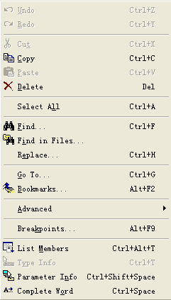
图1.5 Edit菜单
Edit菜单中各命令的功能说明如表1.2所示。
表1.2 Edit菜单中各命令的功能说明
命 令 | 功 能 说 明
Undo | 撤销上一次的编辑操作，即使保存了文件，该操作仍然有效
Redo | 恢复被取消的编辑操作
Cut | 将所选择的内容剪切掉，移到剪贴板中
Copy | 将所选内容复制到剪贴板中
续表
命 令 |  | 功 能 说 明
Paste |  | 在当前位置插入剪贴板中最新一次的内容
Delete |  | 删除被选择的内容
Select All |  | 选择当前窗口中的全部内容
Find |  | 查找指定的字符串
Find in Files |  | 在多个文件中查找指定字符串
Replace |  | 替换指定字符串
Go To |  | 将光标移到指定的位置
Bookmarks |  | 设置书签或书签导航，方便以后查找
Advanced | Incremental Search | 开始向前搜索
Advanced | Format Selection | 对选择对象进行快速缩排
Advanced | Untabify Selection | 在选择对象中用空格代替跳格
Advanced | Tabify Selection | 在选择对象中用跳格代替空格
Advanced | Make Selection Uppercase | 把选择部分改成大写
Advanced | Make Selection Lowercase | 把选择部分改成小写
Advanced | a-b View Whitespace | 显示或隐藏空格点
Breakpoints |  | 编辑程序中的断点
List Members |  | 显示出全部关键字
Type Info |  | 显示变量、函数或方法的语法
Parameter Info |  | 显示函数的参数
Complete Word |  | 给出相关关键字的全称

- View菜单
View菜单中的命令主要用来改变窗口的显示方式，如图1.6所示。
View菜单中各命令的功能说明如表1.3所示。
表1.3 View菜单中各命令的功能说明
命 令 | 功 能 说 明
ClassWizard | 用于编辑应用程序的类
Resource Symbols | 浏览和编辑资源文件中的符号
Resource Includes | 编辑修改资源文件名及预处理指令
Full Screen | 在窗口的全屏模式和正常模式之间进行切换
Workspace | 激活工作区窗口
Output | 激活输出窗口
Debug Windows | 激活调试窗口
Refresh | 刷新选中区域
Properties | 打开属性对话框

- Insert菜单
Insert菜单中的命令主要用于向当前工程中插入类、资源和文件等，如图1.7所示。
Insert菜单中各命令的功能说明如表1.4所示。
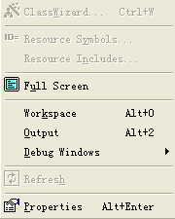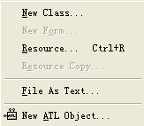
图1.6 View菜单 图1.7 Insert菜单
表1.4 Insert菜单中各命令的功能说明
命 令 | 功 能 说 明
New Class | 在工程中添加新类
New Form | 在工程中添加新表单
Resource | 创建各种新资源
Resource Copy | 对选中的资源进行复制
File As Text | 在当前源文件中插入一个文件
New ATL Object | 在工程中添加一个新的ATL对象

- Project菜单
Project菜单中的命令主要用于管理项目和工作区，如图1.8所示。
Project菜单中各命令的功能说明如表1.5所示。
表1.5 Project菜单中各命令的功能说明
命 令 | 功 能 说 明
Set Active Project | 选择指定的项目为工作区中的活动项目
Add To Project | 添加文件、文件夹、数据链接和部件
Source Control | 源代码控制
Dependencies | 编辑工程组件
Settings | 对工程进行编译及调试的设置
Export Makefile | 以Makefile形式输出可编译项目
Insert Project into Workspace | 将已存在的工程插入到工作区窗口中

- Build菜单
Build菜单中的命令主要用于应用程序的编译、链接、调试和运行等，如图1.9所示。
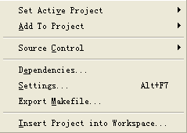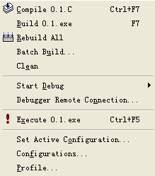
图1.8 Project菜单 图1.9 Build菜单
Build菜单中各命令的功能说明如表1.6所示。
表1.6 Build菜单中各命令的功能说明
命 令 |  | 功 能 说 明
Compile |  | 用于编译当前源代码编辑窗口中的源文件
Build |  | 用于生成一个工程，即编译、连接当前工程中所包含的所有文件
Rebuild All |  | 编译和连接工程及资源
Batch Build |  | 一次编译和连接多个工程
Clean |  | 用于删除当前项目中所有中间文件及输出文件
Start Debug | Go | 开始或继续调试程序
Start Debug | Step Into | 单步运行调试
Start Debug | Run to Cursor | 运行程序到光标所在行
Start Debug | Attach to Process | 连接正在运行的进程
Debugger Remote Connection |  | 用于编辑远程调试连接设置
Execute |  | 运行程序
Set Active Configuration |  | 选择激活的工程及配置
Configurations |  | 编辑工程的配置
Profile |  | 检查代码的执行情况

- Tools菜单
Tools菜单中的命令主要用于选择或定制集成开发环境中的一些实用工具，如图1.10所示。
Tools菜单中各命令的功能说明如表1.7所示。
表1.7 Tools菜单中各命令的功能说明
命 令 | 功 能 说 明
Source Browser | 启动源代码浏览器
Close Source Browser File | 关闭打开的浏览信息数据库
Visual Component Manager | 激活可视化组件管理器
Register Control | 启动寄存器控制器
Error Lookup | 启动错误查找器
ActiveX Control Test Container | 启动ActiveX控件测试器
OLE/COM Object Viewer | 启动OLE/COM对象查看器
Spy++ | 启动Spy++工具包
MFC Tracer | 启动MFC跟踪器
Customize | 定制Tools菜单和工具栏
Options | 可以对集成开发环境的各项进行设置
Macro | 创建和编辑宏
Record Quick Macro | 记录宏
Play Quick Macro | 运行宏

- Window菜单
Window菜单中的命令主要用于窗口布局的调整、窗口间的跳转、打开和关闭等操作，如图1.11所示。
Window菜单中各命令的功能说明如表1.8所示。
表1.8 Window菜单中各命令的功能说明
命 令 | 功 能 说 明
New Window | 为当前文档打开另一个窗口
Split | 将窗口拆分为多个窗口
Docking View | 启动或关闭Docking View模式
Close | 关闭当前窗口
Close All | 关闭所有打开的窗口
Next | 激活下一个未停放的窗口
Previous | 激活上一个未停放的窗口
Cascade | 将所有打开的窗口重叠地排列
Tile Horizontally | 将工作区中所有打开的窗口纵向平铺
Tile Vertically | 将工作区中所有打开的窗口横向平铺
Windows | 管理当前打开的窗口

- Help菜单
Help菜单为Visual C++ 6.0提供了大量详细的帮助信息，如图1.12所示。
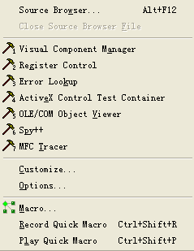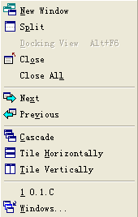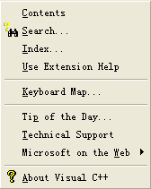
图1.10 Tools菜单 图1.11 Window菜单 图1.12 Help菜单
Help菜单中各命令的功能说明如表1.9所示。
表1.9 Help菜单中各命令的功能说明
命 令 | 功 能 说 明
Contents | 显示所有帮助信息的内容列表
Search | 利用在线查询获得帮助信息
Index | 显示在线文件的索引
Use Extension Help | 开启或关闭Extension Help工具
Keyboard Map | 显示所有键盘命令
Tip of the Day | 显示Tip of the Day工具
Technical Support | 显示Visual Studio的支持信息
Microsoft on the Web | 显示Microsoft产品页
About Visual C++ | 显示版本的有关信息

1.6.3 工具栏
工具栏的作用是提供一种快捷方式，使得用户无须在一层层的菜单中查找所需的功能。通常，在工具栏中显示的是一些常用的命令按钮。默认情况下，Visual C++ 6.0提供了11个标准工具栏，这些工具栏并不都显示在开发环境中，用户可以在工具栏上任意位置单击鼠标右键，在弹出的快捷菜单中选择要显示的工具栏，如图1.13所示。
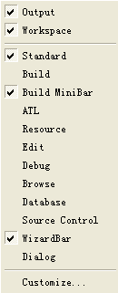
图1.13 工具栏的显示与隐藏
下面介绍3个常用的工具栏。
- Standard工具栏
Standard工具栏用于维护和编辑工作区的文本和文件，如图1.14所示。
- Build MiniBar工具栏
Build MiniBar工具栏用于运行和调试程序，如图1.15所示。
- Debug工具栏
Debug工具栏用于调试程序，如图1.16所示。
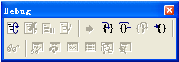
图1.14 Standard工具栏 图1.15 Build MiniBar工具栏 图1.16 Debug工具栏

1.6.4 工作区窗口
工作区窗口中包含3个选项卡，分别为ClassView（类视图）选项卡、ResourceView（资源视图）选项卡和FileView（文件视图）选项卡。
- ClassView（类视图）
在运行C语言程序时，ClassView（类视图）选项卡中将显示结构信息、全局变量等。
- ResourceView（资源视图）
ResourceView（资源视图）选项卡用于显示工程中使用的资源。
- FileView（文件视图）
FileView（文件视图）选项卡用于显示源文件、头文件、资源文件等。

1.6.5 代码编辑窗口
代码编辑窗口是用户编写代码的地方。用户在编写代码时，为了使代码工整，通常进行代码缩进，同一逻辑层次的语句使用相同的代码缩进。不同逻辑层次的语句依次缩进一个制表位（默认4个空格）。如果用户之前编写的代码比较凌乱，为了规范代码，可以按Alt+F8组合键，Visual C++会自动进行代码缩进。
用户在阅读代码时，有时需要查看某一个变量或对象的定义，以了解其用途。此时可以选中需要查看的对象，然后按F12键，在代码编辑窗口中即可定位到该对象的声明处。如果需要返回之前的窗口，则可以按Shift+F12组合键。

1.6.6 输出窗口
默认情况下，输出窗口位于开发环境的底部，主要用于显示工程的编译、调试，以及文件查找结果等信息。
在输出窗口中，数据根据不同的操作显示在不同的选项卡中，各选项卡的功能如表1.10所示。
表1.10 输出窗口各选项卡功能
选 项 卡 | 功 能
Build | 显示编译和连接结果
Debug | 显示调试信息
Find in Files 1 | 显示在文件查找中得到的结果
Find in Files 2 | 显示在文件查找中得到的结果
Results | 显示结果
SQL Debugging | 显示SQL调试信息

1.7 如何在Turbo C 2.0下运行C源程序
美国Borland公司在1987年首次推出了Turbo C 1.0产品，其中使用了全新的集成开发环境，即使用了一系列下拉式菜单，将文本编辑、程序编译、连接以及程序运行一体化，大大方便了程序的开发。1989年该公司又推出了Turbo C 2.0，在原来集成开发环境的基础上增加了查错功能，并可以在Tiny模式下直接生成COM文件。此外，Turbo C 2.0还可对数学协处理器（支持8087/80287/80387等）进行仿真。
下面介绍在Turbo C中运行C程序的步骤。
为了能使用Turbo C，必须先将Turbo C编译程序装入磁盘的某一目录下，例如放在C:\TC目录下。
（1）打开tc.exe，屏幕上将出现Turbo C集成环境，如图1.17所示。
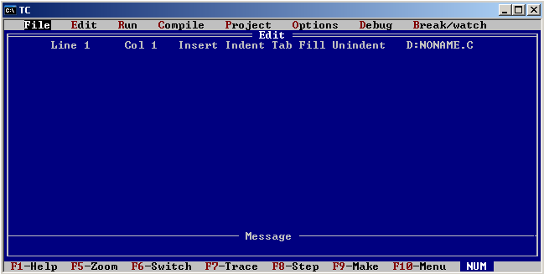
图1.17 Turbo C集成环境
（2）从图1.17中可以看到，在集成环境的上部有一行主菜单，其中8个菜单项分别代表文件操 作、编辑、运行、编译、项目文件、选项、调试、中断/观察等功能。按键盘上的左、右方向键可以进行菜单间的切换，被选中的菜单项将以“反相”的形式显示。此时按Enter键，就会出现一个下拉菜单，通过上、下方向键可以选择所需要的命令。例如，打开D:\pro\12.C文件的过程如图1.18所示。
（3）编辑源文件。在编辑状态下可以根据需要输入或修改源程序。
（4）编译源程序。选择Compile→Compile to OBJ命令即可进行编译，得到一个后缀为.obj的目标程序，如图1.19所示。
（5）完成编译后，选择Compile→Link EXE file命令，进行连接操作，可得到一个后缀为.exe的可执行文件，如图1.20所示。
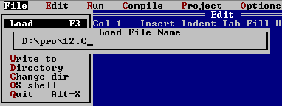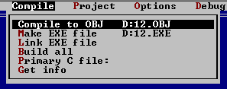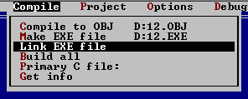
图1.18 打开指定文件 图1.19 编译源程序 图1.20 连接


（6）执行程序。选择Run→Run命令或按Ctrl+F9组合键，系统便会执行已编译和连接好的目标文件。如果运行后出现错误，想修改源程序，可以按Alt+E组合键重新回到编辑状态。
（7）退出Turbo C环境。选择File→Quit命令或按Alt+X组合键可退出Turbo C环境。退出时应对文件进行保存，对未保存的文件系统会给出提示信息。

当Turbo C编译程序没有放在C:\TC目录下，而是放在D:\TC目录下时，在对源文件进行编译和连接前应修改一下路径。操作步骤如下：
（1）选择Options→Directories命令，如图1.22所示。
（2）将下拉菜单中的路径改成当前目录，即D:\TC，如图1.23所示。
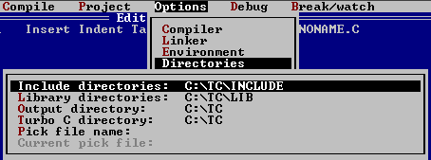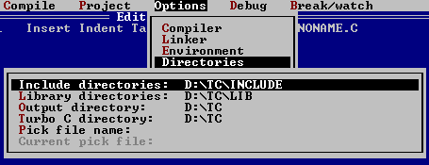
图1.22 选择Options→Directories命令 图1.23 修改后的路径
在修改完路径后，还要对修改后的路径进行保存。选择Options→Save options命令即可进行保存，如图1.24和图1.25所示。
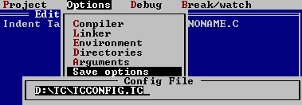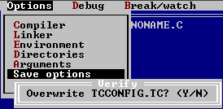
图1.24 配置文件 图1.25 保存路径

1.8 了解GCC开发编译器
GCC（GNU Compiler Collection，GNU编译器套装）是一套由GNU开发的编程语言编译器。它是一套以GPL及LGPL许可证所发行的自由软件，是GNU计划的关键部分，也是自由的类Unix及苹果电脑Mac OS X操作系统的标准编译器。
GCC原名为GNU C语言编译器，因为它原本只能处理C语言。随着相关技术的不断发展，GCC的功能得以扩展，日益丰富，现可处理C++、Fortran、Pascal、Objective-C、Java以及Ada等其他语言。

1.9 Dev-C++

1.9.1 Dev-C++概述
Dev-C++是一款C/C++开发工具，在工程编辑器中集合了编辑器、编译器、连接程序和执行程序。它提供了高亮度语法显示，以减少语法错误。
Dev-C++是一个Windows下非常不错的IDE，使用GCC 3.2.3作为其编译器，当然也支持更高版本的MinGW（Windows版的GCC）。
与VC和C++ Builder相比，Dev-C++的优势主要体现在以下几个方面。
- 它是免费的。
- 完全遵循C99标准。
- 多个平台下都有GCC，这样跨平台移植相对方便。

1.9.2 Dev-C++的使用
下面简单介绍一下Dev-C++的使用。
首先，选择“文件”→“新建”→“源代码”命令，如图1.26所示。
编写如下代码，并将其保存为名为C.C的文件，如图1.27所示。

#include <stdio.h>
#include <stdlib.h>

int main(void) {
puts("!!!Hello World!!!"); /* prints !!!Hello World!!! */
printf("Java万岁\n");
printf("VC万岁\n");
printf("VB万岁");
}

图1.26 创建源文件 图1.27 编写代码
下面是编译、运行程序。在使用Dev-C++运行程序时，程序总是一闪而过，不便于查看。此时可以在程序中加入如下一行代码：

system("pause");

要使用该语句需要引用头文件stdlib.h，引用的形式如下：

#include <stdlib.h>

在工程中编写代码的形式如图1.28所示。
程序运行结果如图1.29所示。
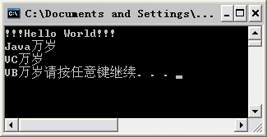
图1.28 使输出停留在屏幕上 图1.29 程序运行结果

1.10 Eclipse for C/C++

1.10.1 Eclipse概述
Eclipse是一个开源代码的、基于Java的可扩展平台。就其本身而言，它只是一个框架和一组服务，用于通过插件组件构建开发环境。但其价值并不仅限于此，它为创建可扩展的开发环境提供了一个开源代码的平台，该平台允许任何人构建与环境或其他工具无缝集成的工具，而工具与Eclipse无缝集成的关键便是插件。对此Eclipse提供了插件开发环境（Plug-in Development Environment，PDE），该组件主要是针对那些希望扩展Eclipse的编程人员而设定的。这也正是Eclipse最具魅力的地方，通过不断地集成各种插件，Eclipse的功能也在不断地扩展，以便支持各种不同的应用。
虽然Eclipse是针对Java语言而设计开发的，但是其用途并不局限于Java语言，通过安装不同的插件，Eclipse还可以支持诸如C/C++、PHP、COBOL等编程语言。

1.10.2 Eclipse的使用
Eclipse for C/C++是一款绿色的软件，下载以后解压即可使用。双击eclipse.exe文件，即可启动Eclipse。
启动Eclipse以后，选择“文件”→“新建”→“C项目”命令，创建一个C项目，如图1.30所示。
弹出“C项目”对话框，在“项目名”文本框中输入项目的名称，这里输入test，选中“使用缺省位置”复选框，如图1.31所示。
图1.30 创建C项目 图1.31 “C项目”对话框
单击“下一步”按钮，在弹出的对话框中选择配置，在此采用默认设置，如图1.32所示。
单击“完成”按钮，完成项目创建。
在项目中创建C文件，并编写如下代码，如图1.33所示。

#include <stdio.h>
#include <stdlib.h>

int main(void) {
puts("!!!Hello World!!!"); /* prints !!!Hello World!!! */
printf("Java万岁\n");
printf("VC万岁\n");
printf("VB万岁");
return EXIT_SUCCESS;
}

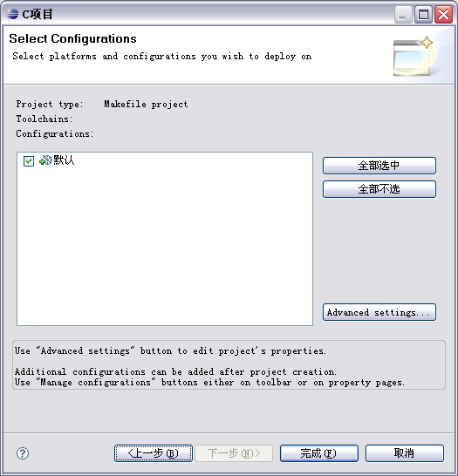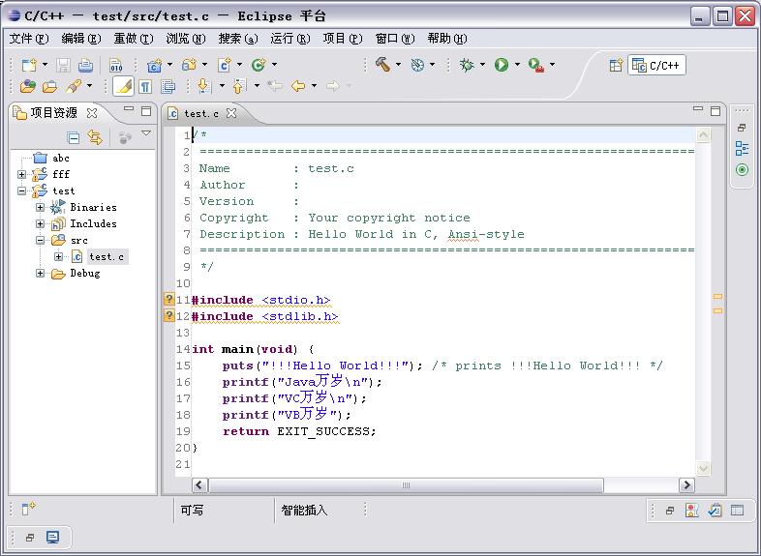
图1.32 采用默认配置 图1.33 编写代码
编译运行程序，在控制台中会输出如图1.34所示的结果。
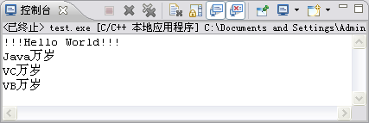
图1.34 输出结果

1.11 实 战

1.11.1 判断三角形的类型
实例位置：光盘\TM\Instance\1\Exam_1
根据输入的三角形的三条边判断三角形的类型，并输出它的面积和类型。
 设计思路指引
首先判断所给的三条边是否能组成三角形，若可以构成三角形，则判断该三角形是什么类型，并求三角形的面积。
程序的开发步骤如下：
（1）创建一个C文件。
（2）引用头文件，代码如下：

#include <stdio.h>
#include<math.h>

（3）通过键盘输入三角形的三条边，首先判断其两边之和是否大于第三边，若大于则进一步判断该三角形是什么三角形，否则输入的三边不能组成三角形。
（4）若能构成三角形则判断这个三角形的类型，并计算面积。程序主要代码如下：

void main()
{
float a,b,c;
float s,area;
printf("输入三角形三边：\n");
scanf("%f %f %f",&a,&b,&c); /*输入三条边*/
if(a+b>c && b+c>a && a+c>b) /*判断两边之和是否大于第三边*/
{
s=(a+b+c)/2;
area=(float)sqrt(s*(s-a)*(s-b)*(s-c)); /*计算三角形面积*/
printf("面积是：%f\n" ,area); /*输出三角形面积*/
if(a==b && a==c) /*判断三条边是否相等*/
printf("等边三角形\n"); /*输出“等边三角形”*/
else if(a==b || a==c || b==c) /*判断三角形中是否有两边相等*/
printf("等腰三角形\n"); /*输出“等腰三角形”*/
else if((a*a+b*b==c*c) || (a*a+c*c==b*b) || (b*b+c*c==a*a))
/*判断是否有两边的平方和等于第三边的平方*/
printf("直角三角形\n"); /*输出“直角三角形”*/
else
printf("普通三角形\n"); /*输出“普通三角形”*/

}
else
printf("不能构成三角形\n"); /*如果两边之和小于第三边，则不能组成三角形*/
}

运行结果如图1.35所示。
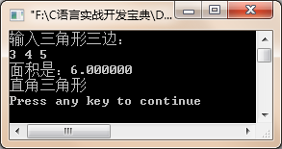
图1.35 判断三角形类型

1.11.2 计算某日是该年的第几天
实例位置：光盘\TM\Instance\1\Exam_2
编写一个计算天数的程序，用户通过键盘输入年、月、日，在屏幕中输出此日期是该年的第几天。
设计思路指引
本实例要求编写一个计算天数的程序，即从键盘中输入年、月、日，在屏幕中输出此日期是该年的第几天。首先判断输入的年份是否是闰年，然后再计算输入的日期为该年的第几天。
程序的开发步骤如下：
（1）在Visual C++ 6.0中创建一个C文件。
（2）引用头文件，代码如下：

#include<stdio.h>

（3）自定义leap函数实现判断输入的年份是否为闰年，代码如下：

int leap(int a) /*自定义函数leap用来指定年份是否为闰年*/
{
if (a % 4 == 0 && a % 100 != 0 || a % 400 == 0) /*闰年判定条件*/
return 1; /*是闰年返回1*/
else
return 0; /*不是闰年返回0*/
}

（4）自定义number函数实现计算输入的日期为该年的第几天，代码如下：

int number(int year, int m, int d) /*自定义函数number计算输入的日期为该年第几天*/
{
int sum = 0, i, j, k, a[12] =
{
31, 28, 31, 30, 31, 30, 31, 31, 30, 31, 30, 31
}; /*数组a存放平年每月的天数*/
int b[12] =
{
31, 29, 31, 30, 31, 30, 31, 31, 30, 31, 30, 31
}; /*数组b存放闰年每月的天数*/
if (leap(year) == 1) /*判断是否为闰年*/
for (i = 0; i < m - 1; i++)
sum += b[i]; /*是闰年，累加数组b前m-1个月份天数*/
else
for (i = 0; i < m - 1; i++)
sum += a[i]; /*不是闰年，累加数组a前m-1个月份天数*/
sum += d; /*将前面累加的结果加上日期，求出总天数*/
return sum; /*将计算的天数返回*/
}

（5）main函数作为程序的入口函数，代码如下：

void main()
{
int year, month, day, n; /*定义变量为基本整型*/
printf("请输入年月日\n");
scanf("%d%d%d", &year, &month, &day); /*输入年月日*/
n = number(year, month, day); /*调用函数number*/
printf("第%d天\n", n);
}

运行结果如图1.36所示。
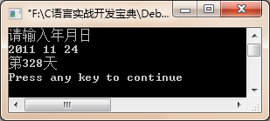
图1.36 计算某日是该年的第几天

1.11.3 婚礼上的谎言
实例位置：光盘\TM\Instance\1\Exam_3
三对情侣参加婚礼，三个新郎为A、B、C，三个新娘为X、Y、Z，有人想知道究竟谁和谁结婚，于是就问新人中的三位，得到如下的提示：A说他将和X结婚；X说她的未婚夫是C；C说他将和Z结婚。这人事后知道他们在开玩笑，说的全是假话，那么究竟谁与谁结婚呢？
设计思路指引
用“a=1”表示新郎A和新娘X结婚，同理，如果新郎A不与新娘X结婚则写成a！=1，根据题意得到如下的表达式：
a！=1 A不与X结婚
c！=1 C不与X结婚
c！=3 C不与Z结婚
在分析时还要发现题中隐含的条件，即三个新郎不能互为配偶，则有：a!=b且b!=c且a!=c。穷举所有可能的情况，代入上述表达式进行推理运算。如果假设的情况使上述表达式的结果为真，则假设的情况就是正确的结果。
程序的开发步骤如下：
（1）在Visual C++ 6.0中创建一个C文件。
（2）引用头文件，代码如下：

#include<stdio.h>

（3）利用for循环对a、b、c所有情况进行穷举，使用if语句进行条件判断。
（4）程序主要代码如下：

void main()
{
int a, b, c;
for (a = 1; a <= 3; a++) /*穷举a的所有可能*/
for (b = 1; b <= 3; b++) /*穷举b的所有可能*/
for (c = 1; c <= 3; c++) /*穷举c的所有可能*/
if (a != 1 && c != 1 && c != 3 && a != b && a != c && b != c)
/*如果表达式为真，则输出结果，否则继续下次循环*/
{
printf("%c 将嫁给 A\n", 'X' + a - 1);
printf("%c 将嫁给 B\n", 'X' + b - 1);
printf("%c 将嫁给 C\n", 'X' + c - 1);
}
}
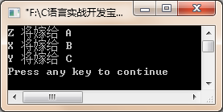
图1.37 婚礼上的谎言
运行结果如图1.37所示。

1.11.4 尼科彻斯定理
实例位置：光盘\TM \Instance\1\Exam_4
尼科彻斯定理的内容是：任何一个整数的立方都可以写成一串连续奇数的和。编程验证该定理。
设计思路指引
解决本实例的关键是先要确定这串连续奇数中的最大值的范围，这里可以这样分析，任何立方值（这里设为sum）的一半（这里设为x）如果是奇数，则x+x+2的值一定大于sum，那么这串连续奇数的最大值不会超过x，如果x是偶数，需把它变成奇数，那么变成奇数到底是加1、减1还是其他呢？这里选择加1，因为x+1+x-1正好等于sum，所以当x是偶数时这串连续奇数的最大值不会超过x+1。在确定了范围后就可以从最大值开始进行穷举。
程序的开发步骤如下：
（1）在Visual C++ 6.0中创建一个C文件。
（2）引用头文件，代码如下：

#include <stdio.h>

（3）程序中使用了两个while循环语句，第一个while语句的功能是从可能的最大值开始直到1为止进行穷举，第二个while循环的功能是通过第一个while循环所确定的i值进行每次减2逐次累加求和，当累加和等于立方值时输出累加过程并跳出循环，当累加和大于立方值时也同样跳出第二个循环回到第一个循环中。
（4）主要程序代码如下：

void main()
{
int i, j, k = 0, l, n, m, sum,flag=1;
printf("请输入一个数:\n");
scanf("%d", &n); /*从键盘中任意输入一个数*/
m = n * n * n; /*计算出该数的立方*/
i = m / 2;
if (i % 2 == 0) /*当i为偶数时i值加1*/
i = i + 1;
while (flag==1&&i >= 1) /*当i大于等于1且flag=1时执行循环体语句*/
{
sum = 0;
k = 0;
while (1)
{
sum += (i - 2 * k); /*奇数累加求和*/
k++;
if (sum == m) /*如果sum与m相等，则输出累加过程*/
{
printf("%d*%d*%d=%d=", n, n, n, m);
for (l = 0; l < k - 1; l++)
printf("%d+", i - l * 2);
printf("%d\n", i - (k - 1) *2); /*输出累加求和的最后一个数*/
flag=0;
break;
}
if (sum > m)
break;
}
i -= 2; /*i等于下一个奇数继续上面过程*/
}
}

运行结果如图1.38所示。
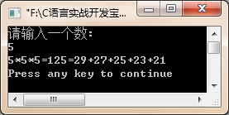
图1.38 尼科彻斯定理

1.11.5 猴子吃桃
实例位置：光盘\TM\Instance\1\Exam_5
猴子吃桃问题：猴子第一天摘下若干个桃子，当即吃了一半，还不过瘾，又多吃了一个。第二天早上又将剩下的桃子吃掉一半，又多吃了一个。以后每天早上都吃了前一天剩下桃子的一半零一个。到第10天早上想再吃时，发现只剩下一个桃子了。编写程序，求第一天共摘了多少桃子。
设计思路指引
在本实例中，首先要找出变量间的关系，之后程序就基本上没有什么问题了。本实例中要明确第一天的桃子数和第二天的桃子数之间的关系，即第一天的桃子数是第二天桃子数加1的2倍。
程序的开发步骤如下：
（1）创建一个C文件。
（2）引用头文件，代码如下：

#include <stdio.h>

（3）定义day、x1、x2为基本整型，并为day、x2赋初值9和1。
（4）使用while语句从后向前推出第一天摘的桃子数。
（5）将最终求出的结果输出。
（6）主要程序代码如下：

#include <stdio.h>
main()
{
int day,x1,x2; /*定义day、x1、x2 3个变量为基本整型*/
day=9;
x2=1;
while(day>0)
{
x1=(x2+1)*2; /*第一天的桃子数是第二天桃子数加1后的2倍*/
x2=x1;
day--; /*因为从后向前推天数递减*/
}
printf("the total is %d\n",x1); /*输出桃子的总数*/
}

运行结果如图1.39所示。
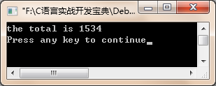
图1.39 猴子吃桃

1.11.6 阳阳买苹果
实例位置：光盘\TM\Instance\1\Exam_6
阳阳第一天买了两个苹果，每个苹果0.8元。从第二天开始，他每天购买前一天苹果数量的2倍，直到购买的苹果个数达到不超过100的最大值。编程求阳阳平均每天花多少钱。
设计思路指引
首先来分析题目要求。假设每天购买的苹果数量为n，花的钱数总和为money，那么money和n之间的关系可以通过一个等式来说明，即money=money+0.8*n，其具体含义是截止到目前所花的钱数等于今天购买苹果所花的钱数与之前所花的钱数的总和。这里应注意n的变化，其初值应为2，随着天数的增加（day++），n值随之变化，即n=n*2。以上过程应在while循环体中进行。那么什么才是这个while语句结束的条件呢？根据题意可知，购买的苹果个数应是不超过100的最大值，那么很明显n的值是否小于100便是判断这个while语句是否执行的条件。
程序的开发步骤如下：
（1）创建一个C文件。
（2）引用头文件，代码如下：

#include <stdio.h>

（3）定义变量n、day为基本整型并分别赋初值为2和0，定义变量money、ave为单精度型，并给money赋初值为0。
（4）使用while语句实现每天所买苹果钱数的累加和天数自加以及每天所买苹果数的变化。
（5）求出平均数并将其输出。
（6）主要程序代码如下：

#include <stdio.h>
main()
{
int n=2,day=0; /*定义n、day为基本整型*/
float money=0,ave; /*定义money、ave为单精度型*/
while(n<100) /*苹果个数不超过100，故while中表达式n小于100*/
{
money+=0.8*n; /*将每天花的钱数累加求和*/
day++; /*天数自加*/
n*=2; /*每天买前一天个数的2倍*/
}
ave=money/day; /*求出平均每天花的钱数*/
printf("The result is %.6f\n",ave); /*将求出的ave输出*/
}

运行结果如图1.40所示。
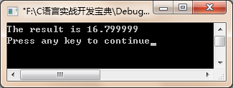
图1.40 买苹果问题

1.12 疑 难 解 惑

1.12.1 为什么说C语言可移植性好
之所以说C语言可移植性好，是因为它可以应用于各种类型的计算机（如大型、中型、小型），并且用C语言所编写的程序在不同的操作系统中稍加修改就可以运行。
C语言可移植性好的根本原因是，其编译系统是使用较少的代码编写而成的，便于修改，不同计算机上的C语言编译代码有80%是公共的。
采用C语言所编写的程序在不同的系统中稍加改动就可以运行，是因为C语言的预处理功能，主代码与计算机相关的部分分开，在不同的系统中只需修改与计算机相关的部分即可。C语言本身没有提供输入和输出的功能，这些功能是利用支持它的操作系统来实现的，这也有利于C语言的移植。

1.12.2 C语言的应用领域有哪些
C语言的应用领域非常广，从底层的操作系统、编译器、硬件驱动，到高层的行业软件后台服务、中间件（Tuxedo）等均可使用，也可以用于开发具有图形功能的应用系统，例如AutoCAD等一些图形软件包。同时，C语言在数据结构、统计计算等方面用途也比较广泛。
 求知问道：什么是中间件（Tuxedo）？
中间件是一种独立的系统软件或服务程序，分布式应用软件借助中间件在不同的技术之间共享资源。中间件位于客户机/服务器的操作系统之上，用于管理计算机资源和网络通信，是连接两个独立应用程序或独立系统的软件。相连接的系统，即使它们具有不同的接口，通过中间件相互之间仍能交换信息。执行中间件的一个关键途径是信息传递。通过中间件，应用程序可以工作于多平台或OS环境。
Tuxedo是一个客户机/服务器的“中间件”产品，它在客户机和服务器之间进行调节，以保证正确地处理事务。

1.12.3 如何提高C语言的编程效率
C语言是一种具有很多优点的语言，但是初学者往往编程的效率并不高。下面就来介绍几种方法，帮助读者编写出简洁的C语言代码，以提高程序执行效率。
1．以空间换时间
计算机程序开发中最大的矛盾就是空间和时间的矛盾，所以从这个角度上讲，如果对程序的实时性要求很高，而计算机中的内存又相对较多，则推荐使用以空间换时间的方法。
2．使用数学算法
数学是计算机发展的依据和基础，如果没有数学的发展，也就没有计算机的发展。因此，在编写程序时，要经常借助一些数学的方法来实现，这样可以提高程序的执行效率，并且是数量级的提高。
例如，求1～100累加的和，可以利用循环语句，循环累加100次，得到结果；也可以利用数学公式(100×(1+100))/2来实现，显然利用数学公式的方法执行效率更高。
3．使用位操作
在计算机程序中，数据的位是可以操作的最小单位，在理论上可以完成所有的运算和操作。位操作都是由硬件来控制的，所以灵活地使用位运算可以有效地提高程序的运行效率。
4．嵌入汇编
汇编语言是执行效率最高的计算机语言，但是却不能完全靠它来写程序。因此，为了提高程序的执行效率，可以在程序中嵌入一部分汇编代码。

1.13 小 结
本章主要介绍了程序员的成长之路、C语言的特点、如何学好C语言，重点介绍了C语言程序的开发平台——Visual C++，同时也对另一个C语言的开发环境——Turbo C 2.0进行了介绍。

1.14 学习成果检验
1．使用TC创建C文件。（答案位置：光盘\TM\Instance\1\01）
2．使用Visual C++ 6.0创建C文件。（答案位置：光盘\TM\Instance\1\02）
3．实现两个整数的加减运算。（答案位置：光盘\TM\Instance\1\03）

